«СООТВЕТСТВИЯ» /ЛИСТ ЗАДАНИЯ
В ЛИСТЕ ОТВЕТА НУЖНО БУДЕТ ПИСАТЬ ПОДПИСИ,
УКАЗАННЫЕ ПОД ИЗОБРАЖЕНИЯМИ.

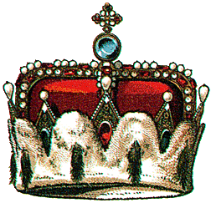 | 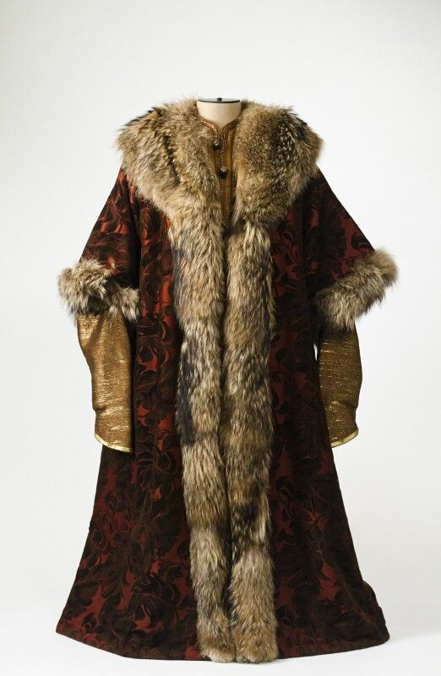 | 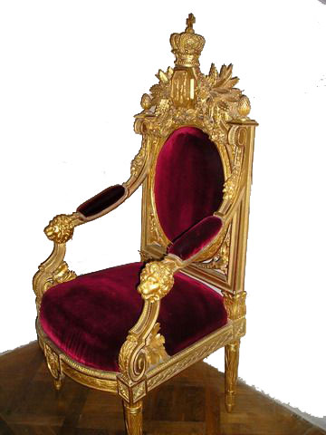 | 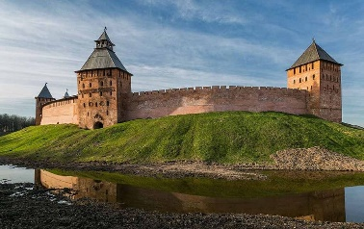
КОРОНА | ШУБА | ТРОН | КРЕПОСТЬ
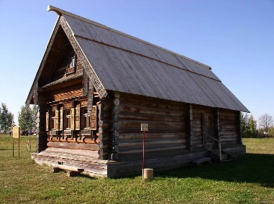 | 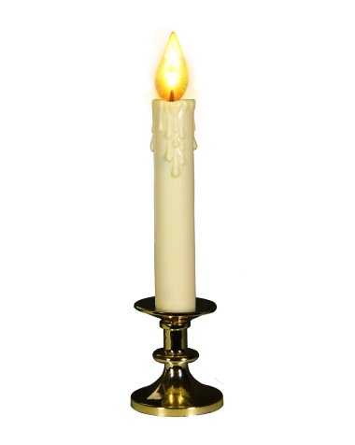 | 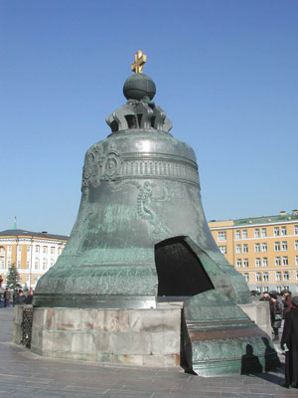 | 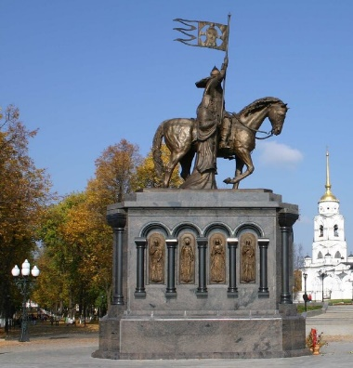
ИЗБА | СВЕЧА | КОЛОКОЛ | ПАМЯТНИК
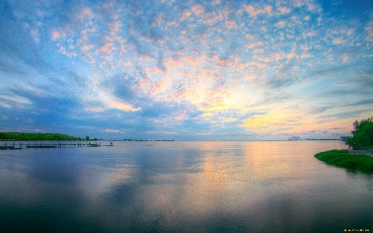 | 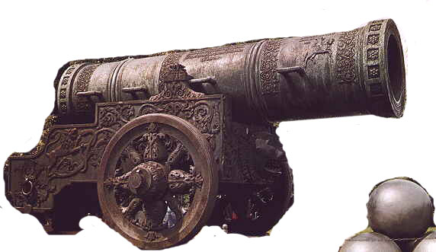 | 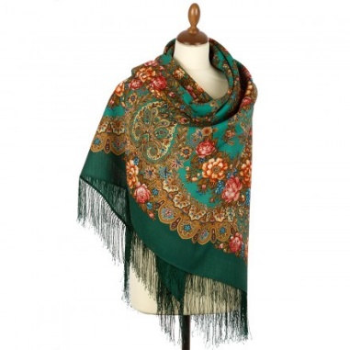 | 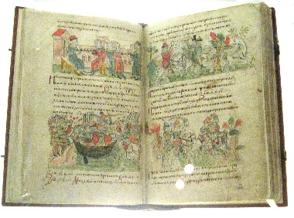
ОЗЕРО | ПУШКА | ПЛАТОК | КНИГА

